|  |
| --- |
| Musotoku |
| Documento de Usuario |
| Batería para Tatuaje: Rover 2K |

|  |
| --- |
| Javier Rodriguez  29-3-2022  Versión 1 |

Índice

1 Descripción de los Componentes. 2

1.1 Chasis 2

1.2 Batería. 2

2 Interacciones con la Rover 2K. 2

2.1 Encendido. 2

2.2 Subida/Bajada de voltaje. 2

2.3 Start/Stop. 2

2.4 Apagado. 2

2.5 Carga. 2

3 Features Adicionales. 2

3.1 Ajuste automático del Brillo. 2

3.2 Temporizador de Apagado Automático. 2

3.3 Protecciones. 3

4 Otros. 3

4.1 Almacenamiento/Mantenimiento. 3

4.2 Retirada del producto y Reciclaje. 3

# Mano sosteniendo una cámara fotográfica Descripción generada automáticamente con confianza mediaDescripción de los Componentes

## Chasis

Barra de potencia

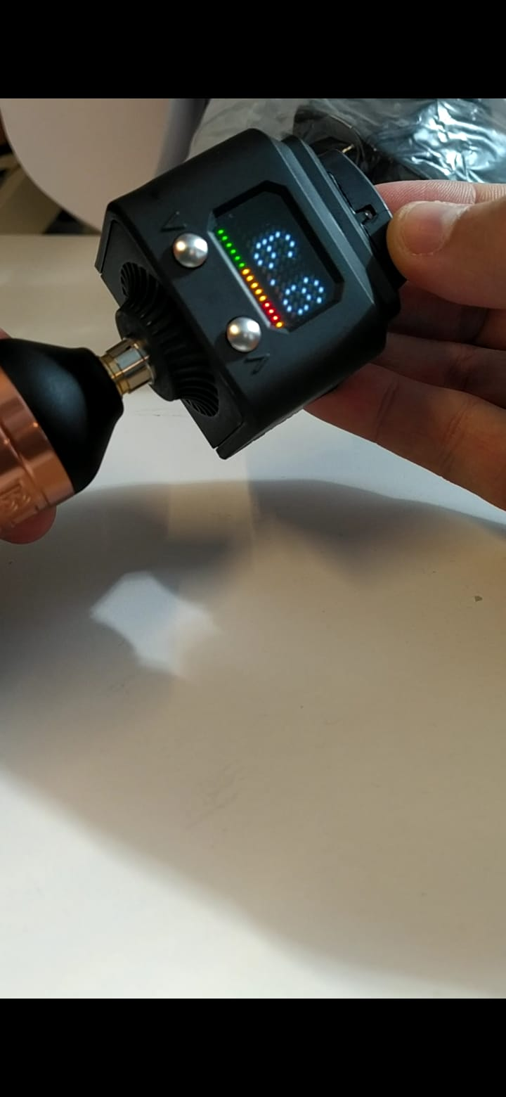

Pantalla Led

15x6

Boton

de bajada

Boton

de subida

Conector 3.5mm/RCA

## Batería

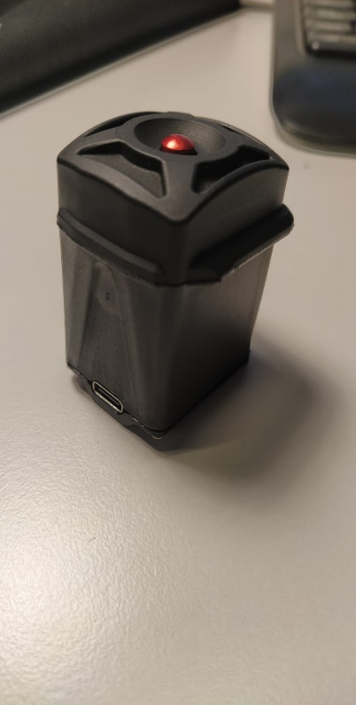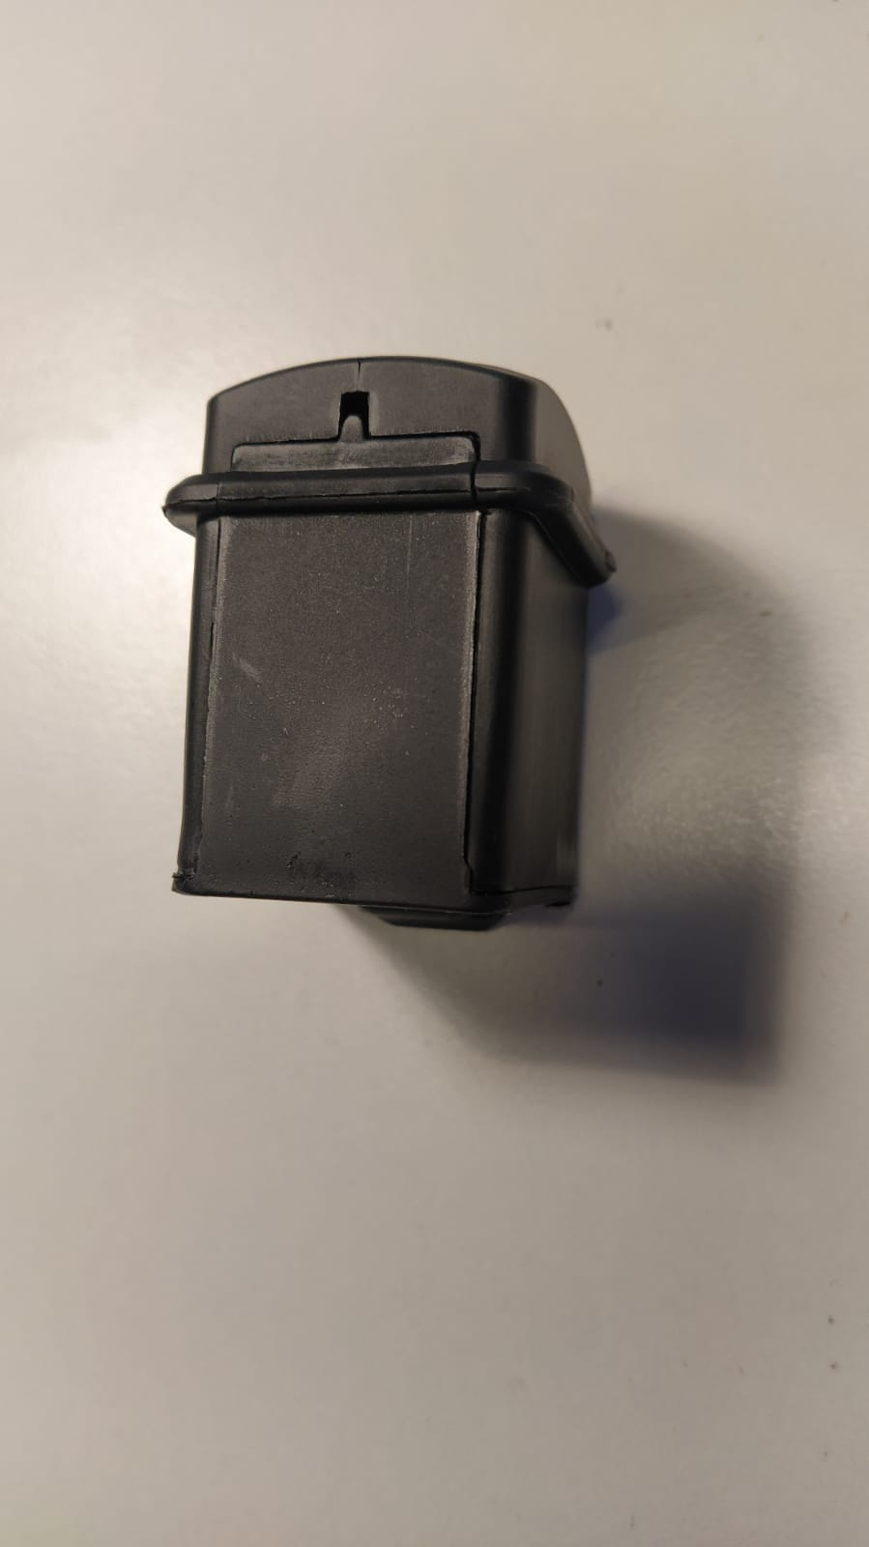

Power Button

Puerto de carga USB-C

Led de Carga

# Interacciones con la Rover 2K

## Encendido

1. Hay que asegurar que la batería se encuentra insertada en el chasis.

Sino es así: Insertar la batería en el chasis.

*Se mostrará la capacidad de la batería durante 1 s y se apagará la pantalla.*

1. Mantener pulsado el *POWER BUTTON* durante más de 1 s.

*Se mostrará la capacidad de la batería.*

NOTA: La información del porcentaje se mantendrá en pantalla mientras se mantenga pulsado el botón central.

1. La Rover 2k estará lista para funcionar cuando se muestre el voltaje.

La salida durante todo el encendido se encontrará desconectada.

## Subida/Bajada de voltaje

* Subir Voltaje:
  + Hacer clic en el UP BUTTON aumenta el voltaje en 0,1.
  + Mantener pulsado el UP BUTTON ira aumentando el voltaje en 1v hasta que soltemos el botón o alcancemos el máximo voltaje permitido.
* Bajar Voltaje:
  + Hacer clic en el DOWN BUTTON disminuye el voltaje en 0,1.
  + Mantener pulsado el DOWN BUTTON ira disminuyendo el voltaje en 1v hasta que soltemos el botón o alcancemos el mínimo voltaje permitido.

## Start/Stop

Si en la pantalla se indica un voltaje significa que la Rover 2k está lista para funcionar.

Realizar un clic en el POWER BUTTON conectara o desconectara la alimentación hacia la máquina de tatuar.

El primer Led de la barra de potencia indicara el estado en el que nos encontramos.

* Si el led esta APAGADO, significa que la alimentación está DESCONECTADA.
* Si el Led esta ENCENDIDO, significa que la alimentación está CONECTADA.

## Apagado

La bateria Rober 2k consta de una secuencia apagado controlado y seguro.

Para iniciar la secuencia de apagado se tiene que MANTENER apretado el POWER BUTTON. Pasados unos 3 seg con el botón apretado, la pantalla se apagara completamente, indicando el final de la secuencia de apagado.

*Mientras mantenemos pulsado la pantalla nos mostrara la capacidad de la batería.*

*(foto de la imagen de la capacidad)*

*Después, nos avisara un mensaje que se está procediendo al apagado.*

*(Mensaje de aviso de apagado)*

*Tras 1 seg con este mensaje en pantalla, esta se apagará indicando que el apagado se ha completado.*

Es posible cortar la secuencia de apagado soltando el botón. Tras ello se volverá a ver el voltaje encontrándose, eso sí, la salida desconectada.

NOTA: Si se inicia el apagado con la salida activada, la batería desconectará la salida como parte de la secuencia de apagado.

## Carga

IMPORTANTE: Para realizar una correcta carga de las baterías es altamente recomendable que la batería se encuentre desconectada del chasis.

Cualquier cargador con conector USB-C y salida de 5v puede ser usado para cargar las baterías. Las características recomendables son:

OUT: 5v - 1,5A.

Basta conectar el USB-C Macho al conector de la batería. El Led de carga verde ENCENDIDO indica que la carga esta en proceso.

Una vez finalizada la carga, el Led de carga verde se apagara.

NOTA: Es recomendable no dejar una batería conectada a un cargador durante largos periodos. Se consideran largos periodos aquellos sobrepasan en exceso, un tiempo de carga estándar*.

*El tiempo de carga estándar es considerado el realizado con un cargador con las características recomendables, y dicho tiempo se es aproximadamente 2h.

# Features Adicionales

## Ajuste automático del Brillo

Tras unos segundos de inactividad de la batería, se disminuirá el brillo automáticamente para evitar el deslumbramiento.

En cuanto se vuelva a interactuar con la batería, el brillo aumentará para facilitar una mejor legibilidad.

## Temporizador de Apagado Automático

La Rober 2k, incorpora un temporizador que apagara la batería si se cumple que:

* + La salida se encuentra desactivada.
  + No se a interactuado con la batería durante 15 min.

El objetivo es la optimización de la batería para alargar su vida útil.

## Protecciones

* OverCurrent. Protege frente a bloqueos de máquinas.
* OverPower. Protege frente a cortocircuitos.
* UnderVoltage (Input/Output). Protege a la batería frente a daños por voltaje.

# Otros

## Almacenamiento/Mantenimiento

Como se debe tener las baterías y el chasis día a día.

## Retirada del producto y Reciclaje